四 川 理 工 学 院

课 程 设 计 书

学院 计算机学院
专业 计算机科学与技术
班级 计科111班
题目 新闻管理系统
教师 何绍荣
学生 蔡金林、卢璐、王盈

小组分工情况

蔡金林：需求分析及详细设计
卢璐：论文撰写及数据库概念设计
王盈：数据库逻辑设计和物理设计

目录
第1章 引言………………………………………………………………………… 1
第2章 需求分析…………………………………………………………………2
2.1 系统业务流程分析………………………………………………………… 2
2.2 用户需求分析……………………………………………………… 3
2.3 功能需求分析……………………………………………………… 3
2.4 数据需求分析……………………………………………………… 4
2.4.1数据信息……………………………………………………… 4
2.4.2数据流程图……………………………………………………… 5
2.4.3数据流图的数据字典……………………………………………… 5
2.5 性能要求分析………………………………………………………7
第3章 数据库概要设计………………………………………………7
3.1 数据库概念设计……………………………………………………7
3.2 数据库逻辑设计……………………………………………………10
3.3 数据库物理设计……………………………………………………………12
第4章 详细设计……………………………………………………………13
4.1 系统前台设计…………………………………………………………13
4.1.1新闻前台功能模块图………………………………………………13
4.1.2新闻前台的设计分析………………………………………………13
4.2 新闻前台主要功能模块的实现…………………………………………14
4.2.1新闻前台首页模块的实现……………………………………………14
4.2.2新闻内容显示模块的实现……………………………………………15
4.2.3最新文章模块的实现…………………………………………………16
4.2.4友情链接显示模块的实现……………………………………………17
4.2.5新闻评论模块的实现…………………………………………………17
4.2.6文件下载模块的实现…………………………………………………17
4.3 系统后台设计…………………………………………………………… 19
4.3.1新闻后台功能模块图………………………………………………19
4.3.2新闻后台的设计分析………………………………………………19
4.4 新闻后台主要功能模块的实现…………………………………………19
4.4.1新闻后台首页模块的实现…………………………………………19
4.4.2新闻后台登陆模块的实现……………………………………20
4.4.3新闻管理模块的实现…………………………………………………22
4.4.4新闻类别管理模块的实现……………………………………………23
4.4.5新闻上传模块的实现…………………………………………………23
4.4.6友情链接管理模块的实现……………………………………………25
4.4.7用户管理模块的实现…………………………………………………26
4.4.8系统设置模块的实现…………………………………………………26
第5章 总结…………………………………………………………28
参考文献……………………………………………………………28

第1章 引言
随着网络的不断飞速发展，我们已能够通过网络高效快速的做各种事情，它打破了地域限制，真正的使信息得以共享，改变了人们的工作、学习和生活方式， 网络已经与人们的生活息息相关。计算机已深入到各个领域，并且形成了功能强大、覆盖全球的信息传输网络。并且形成各个领域都向系统化、规范化、自动化的方向发展，使得工作效率、工作成绩和生活水平都日益提高。由于信息的更替已经日新月异，新闻网站也是绝大多数人了解时事的渠道，新闻信息管理系统包括对新闻网站信息的查询、删除、更新等。新闻管理系统,在国内外早已有着成熟的研究成果和广泛的社会应用.国内众多大型门户网站,如网易,新浪,搜狐,首都在线,人民日报网,中国新闻网等,每天甚至时刻进行海量信息的维护,以保持网站内容及时更新,内容管理系统,起着绝对重要的作用,也是当今动态网站内容更新的主要手段。
新闻管理系统是一个基于新闻发布和内容管理的全站管理系统；基于B/S模式开发，本系统可以将杂乱无章的信息（包括文字、图片和影音）经过组织，合理而且有序地呈现在大家面前。简单的说,新闻发布系统就是充一个网络新闻媒介的功能。主要实现对新闻的分类，发布，模拟了一般新闻媒介的发布的过程，新闻也能让人们的视野越广。
新闻信息管理系统包括对新闻网站信息的修改、删除、更新等操作。本系统采用VS2010作为开发工具，SQL SERVER 2008作为后台数据库，实现基于ASP.NET的新闻管理系统。系统采用模块化程序设计方法，便于系统功能的各种组合和修改。可以及时根据需求进行新闻信息的添加、删除、修改等操作。
第2章 需求分析

需求分析的过程可以说是一个对具体问题的反复理解和抽象的过程。理解就是对现实问题的理解，要弄清楚究竟需要解决什么问题。抽象就是除去问题的表面，提取问题的本质，建立问题的逻辑模型，以便于以后阶段的系统的设计实现。需求分析阶段是软件产品生存命期中的一个重要阶段，其根本任务是确定用户对软件系统的需求。所谓需求是指用户对软件的功能和性能的要求，就是用户希望软件能什么事情，完成什么样的功能，达到什么性能。通常需求分为两种类型：一种是功能性需求，一种是非功能性需求，这一点也需要有一种清楚的认识。功能性需求是指需要计算机系统解决的问题，也就是对数据的处理要求，这是一类最主要的需求。非功能性需求是指实际使用环境所要求的需求，往往是一些限制要求，例如：性能要求，可靠性要求，安全保密要求，等等。
软件需求一般包含三个层次—业务需求、用户需求和功能需求，还包括非功能需求。业务需求：反映了组织机构或客户对系统、产品高层次的目标要求，它们在项目视图与范围文档中予以说明。用户需求：描述了用户使用产品必须要完成的任务和具备的功能，这在使用实例文档或方案脚本说明中予以说明。功能需求：定义了开发人员必须实现的软件功能，使得用户能完成他们的任务，从而满足其业务需求。
本系统目的是能够用计算机实现对各种新闻信息进行日常管理，如添加、删除、修改、更新 ，能够根据分类目录，对新闻进行分类。管理员在后台管理新闻，游客在前台浏览新闻、发表评论。

2.1系统业务流程分析
本系统的操作流程是:系统管理员登陆后，具有新闻后台管理区内的所有权限，可以添加、管理新闻，添加、管理分类目录，添加、管理友情链接，添加、管理用户，以及修改系统设置。
管理新闻包括对任一条新闻内容进行修改，删除。管理新闻分类包括对新闻分类名称进行修改，也可以将任何一分类删除，此时该分类下的所有文章也被删除。系统前台便不显示该分类目录下文章。管理友情链接包括对友情链接进行修改、删除。管理用户包括修改用户密码，添加用户，删除用户。系统设置包括网站运营时间，地址，邮编。
系统功能流程图如图2-1所示：

开始
管理员登录
N
新闻管理，分类目录管理，友情链接管理，用户管理，文件上传。
图2-1后台系统业务流程图

2.2用户需求分析
实现一个网站系统，首先要进行需求分析，这样才能设计出各项都能让用户满足的软件。需求分析是数据库设计的第一阶段。不断的调查与研究 ，了解组织结构的情况，了解部门的业务流程等系统，对于设计好概念模型是非常重要的。在需求分析中，应该对现实世界的对象进行详细地调查；在确定系统功能中，手机支持系统功能ub的数据及分析数据之间的关系和处理流程，本网站站在可靠性和安全需求方面及使用效率方面，应具备稳定实用、可扩展、易维护等特点，使网站性能更加健壮，方便更新，并给客户轻松易学的界面体验，使其顺利完成租凭流程。本网站系统服务器端应具有较高的软硬件配置，客户端的要求不是很高。用户是系统的最终使用者，本系统的最终使用者主要是普通用户，管理用户两类用户，这两类用户对系统的需求简要概括如下：
（1）普通用户需求描述
对本系统的主要需求是：查看各类新闻、友情链接，新闻评论，文件下载。
（2）管理用户需求描述
对本系统的主要需求是： 新闻管理，分类目录管理，友情链接管理，文件上传，用户管理，系统设置。
（3）系统管理员：负责本系统的维护。当系统出现异常时要对系统进行调试修改，以保证系统能够正常的运行。

2.3功能需求分析
新闻管理新系统对企业加强新闻管理有着极其重要的作用，就一般的大型企业来说，它的设计内容非常复杂而且繁多，比如拥有新闻计算功能，新闻统计功能，报表输出功能等等，针对公司需要而言，确定新闻管理系统的设计方案，该新闻管理系统的主要功能如下。
- 登陆功能：用户登录进入新闻管理系统。系统启动后，首先要做的就是用户登录。若不登录系统，管理功能能无法使用。否则只能浏览新闻，下载文件。用户只有登录系统后，根据其具有的权限，才能执行一定的操作。
- 注销：退出登陆。
新闻管理
- 新闻管理：包括查看新闻列表，以及新闻的修改、删除。
- 添加新闻：完成新闻发布功能。
- 分类管理：包括查看分类目录，以及分类目录的修改、删除。
- 添加分类: 完成分类目录的添加操作。
- 链接管理：包括查看友情链接，以及友情链接的修改、删除。
- 添加链接: 完成友情链接的添加操作。
- 文件上传：上传文件，供普通用户下载。
- 用户列表：查看可登陆该系统的用户，管理员具有删除用户功能。
- 添加用户：由于数据库中没有新用户的记录，没有用户名和密码无法进行登录，所以管理员可以添加用户，被添加的用户输入正确的用户名和密码就可以登陆到新闻管理系统，使用相关功能。
- 修改密码：登陆后，对原有的密码进行修改，使用新的密码登陆。
- 系统设置：设置前台在底部显示的时间，地址，邮编。

2.4数据需求分析

2.4.1 数据信息
对上述系统功能需求，可心分析、归纳出其相应必须管理的信息包括新闻信息、分类目录信息、链接信息、文件信息、用户信息、系统设置、评论信息等，其数据及其属性需求分析如下：
新闻信息：新闻编号、新闻标题、新闻内容、添加时间、发布者姓名、分类
分类目录信息：目录编号、分类名称
链接信息：链接编号、链接名称、链接地址
文件信息：文件编号、文件储存名、文件上传名、上传时间
用户信息：用户编号、用户名称、用户密码；
系统设置：序号、注册时间、地址、邮编等。
评论信息：序号、评论新闻编号、评论人姓名、评论人邮箱、评论内容、评论时间。
2.4.2数据流程图：
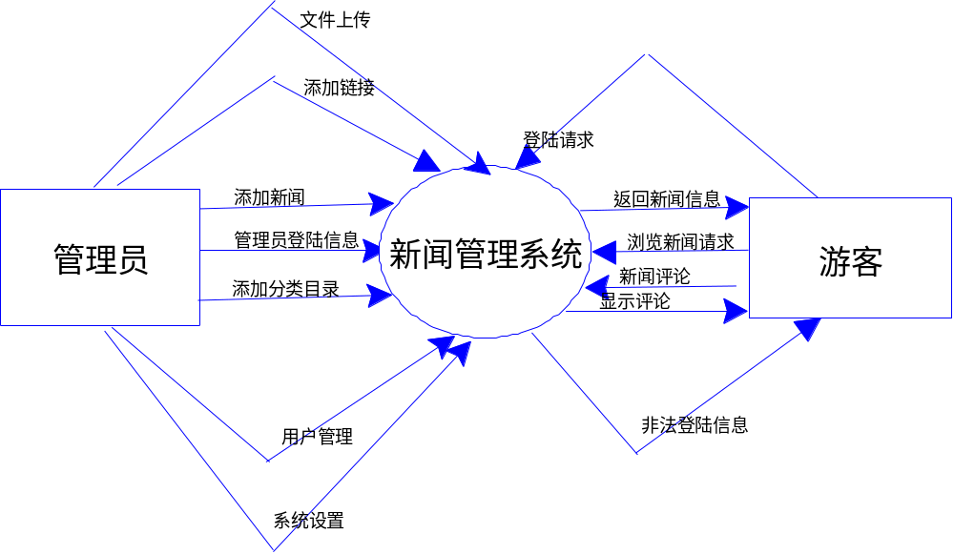
图2-4-2顶层数据流程图

2.4.3 数据流图的数据字典
下面介绍一下一些主要的数据流的数据词典。

系统管理数据流数据词典
1)数据流名称：管理员登陆信息
说明：它的作用是将管理员的ID、密码等让工资管理系统检查，看是否允许登陆。
数据流来源：管理员
数据流去向：新闻管理系统

2)数据流名称：非法登陆信息
说明：它的作用是把用户的错误登陆信息反馈给用户。
数据流来源：新闻管理系统
数据流去向：管理员

3)数据流名称：查询请求信息
说明：它的作用是把用户要查询的信息提交给新闻管理系统，让其显示查询的信息。
数据流来源：管理员
数据流去向：新闻管理系统

4)数据流名称：添加新闻信息
说明：它的作用是把要添加的信息信息提交给新闻管理系统，让其处理该信息。
数据流来源：管理员
数据流去向：新闻管理系统

5)数据流名称：添加分类目录
说明：它的作用是把要添加的分类目录提交给新闻管理系统，让其处理该信息。
数据流来源：管理员
数据流去向：新闻管理系统

6)数据流名称：添加链接
说明：它的作用是把要添加的友情链接提交给新闻管理系统，让其处理该信息。
数据流来源：管理员
数据流去向：新闻管理系统

7)数据流名称：文件上传
说明：它的作用是把要上传的文件提交给新闻管理系统，让其处理该信息。
数据流来源：管理员
数据流去向：新闻管理系统

8)数据流名称：用户管理
说明：它的作用是把要管理的用户信息提交给新闻管理系统，让其处理该信息。
数据流来源：管理员
数据流去向：新闻管理系统

9)数据流名称：系统设置
说明：它的作用是把要修改的系统设置提交给新闻管理系统，让其处理该信息。
数据流来源：管理员
数据流去向：新闻管理系统

用户数据流数据词典
1）数据流名称: 新闻信息
数据流来源：新闻管理系统
数据流去向：管理员

2) 数据流名称: 新闻评论信息
数据流来源：新闻管理系统
数据流去向：管理员

2.5性能要求分析
该新闻管理系统达到以下四个方面的系统功能特点：
（1）操作简单、界面友好：完全控件式的页面布局，使得新闻的录入工作更简便：许多选项包括新闻类别、来源部门只需要点击鼠标就可完成;跟踪出现的提示信息也让用户随时清除自己的操作情况。
（2）即时可见：对新闻的处理（包括录入、修改、删除）将立即在主页的对应栏目显示出来，达到“即时发布、即时见效”的功能。
（3）功能完善:包括常见网站的新闻管理的各个方面：新闻录入、浏览、删除、修改、检索各个方面，完整地实现了网站对即时新闻的管理要求。
（4）方便移植：针对不同的企业，只需要稍作修改就可以开发出适合本企业特点的网站新闻管理系统。

第3章 数据库概要设计
3.1数据库概念设计
数据库概念设计的任务是：把需求分析中收集上来的数据绘制成E-R图，也即实体—联系图，提供了表示实体型、属性和联系的方法，用来描述现实世界的概念模型。
E-R图包含了实体（即数据对象）、属性和联系3种基本成分，通常用矩形框表示实体，用连接实体的菱形框表示实体（或关系）与其属性连接起来。E-R模型可以作为用户与分析员之间有效地交流工具。
（1）用长方形表示实体型，在框内写上实体名。
（2）用菱形表示实体之间的联系，菱形框内写上联系名，用无向边把菱形框分别于实体相连，在无向边旁边标上联系的类型。若实体间的联系也具有属性，则把属性和菱形也用无相边连上。
根据数据需求分析中的数据信息，可得到以下E-R图。

新闻
新闻标题
新闻内容
新闻内容
添加时间
发布者姓名
新闻编号
分类
图3-1-1新闻实体图

分类目录
分类目录
分类编号
图3-1-2分类目录实体图

友情链接
链接编号
链接名称
链接地址
图3-1-3友情链接实体图

文件信息
文件编号
文件存储名
文件上传名
上传时间
图3-1-4文件信息实体图

用户
用户编号
用户名称
用户密码
图3-1-5用户实体图

系统设置
序号
邮编
地址
注册时间
图3-1-6系统设置实体图

评论信息
序号
评论人姓名
评论人邮箱
评论内容
评论时间
评论新闻编号

图3-1-7评论实体图

评论新闻编号
新闻标题
添加时间
序号

新闻编号
评论人姓名
分类编号
婚否
内容
分类名称
属于
岗位编号
添加
评论
岗位名称
出生日期
添加
链接名称
链接编号
评论时间
分类目录
新闻
评论信息
用户目录
链接

评论人邮箱

评论内容
发布者姓名
分类

添加

链接地址

修改
注册时间
序号
地址
上传
文件编号
文件存储名
文件上传名
上传时间
编码
系统设置
文件

3

图3-1-8系统E-R图

3.2数据库逻辑设计
数据库逻辑设计的任务是把概要设计绘制出的E-R图转换为对应的关系表，根据需求分析前面的部分E-R图转换。
该系统使用SQL SERVER 2008作为应用程序数据库系统，系统关系表如下：共涉及7张数据表，管理员信息表users，新闻信息表newsinfo,新闻分类表category,新闻评论表comment，友情链接表link，文件表source，系统设置表setttins.
(1)管理员信息表
用来记录管理员的名称，密码等信息，其结构如表3-1所示

表3-1用户信息表users结构
字段名称 | 数据类型 | 说明
id | int | 用户编号
username | nvarchar(50) | 用户名
password | nvarchar(50) | 密码

（2）新闻信息表newsinfo
用来储存新闻名称，标题编号，类别等信息，其表如表3-2所示

表3-2新闻信息表newsinfo结构
字段名称 | 数据类型 | 说明
newsId | int | 新闻编号
title | nvarchar(50) | 新闻标题
context | text | 新闻内容
addtime | datetime | 添加时间
author | nchar(10) | 作者
classId | int | 分类编号

（3）新闻分类表category
用来记新闻分类等信息，其结构如表3-3所示

表3-3新闻分类表category结构
字段名称 | 数据类型 | 说明
CaId | int | 分类编号
class | nvarchar(50) | 分类名称

（4）新闻评论表comment
用来储存评论新闻的标号，评论人等信息，其结构如表3-4所示

表3-4新闻评论表comment结构
字段名称 | 数据类型 | 说明
id | int | 编号
CommentId | int | 评论新闻编号
name | nvarchar(50) | 评论人姓名
email | nvarchar(50) | 评论人邮箱
context | nvarchar(50) | 评论内容
submit_date | nvarchar(50) | 评论时间

（5）友情链接表link
用来储存链接地址，链接名称等信息，其结构如表3-5所示

表3-5新闻链接表link结构
字段名称 | 数据类型 | 说明
id | int | 链接编号
linkaddr | nvarchar(50) | 链接地址
linkname | nvarchar(50) | 链接名称

（6）文件表source
用来储存上传文件的信息，其结构如表3-6所示

表3-6文件表source结构
字段名称 | 数据类型 | 说明
id | int | 文件编号
store_name | nvarchar(50) | 文件存储名
file_name | nvarchar(50) | 文件上传名
addtime | datetime | 上传时间

（7）系统设置表setttins.
用来储存系统设置信息，其结构如表3-7所示

表3-7系统设置表settings结构
字段名称 | 数据类型 | 说明
id | int | 编号
regtime | nvarchar(50) | 注册时间
address | nvarhar(50) | 地址
postcode | nvarchar(50) | 邮编

3.3数据库物理设计
数据库物理设计就是根据上面的E-R和逻辑结构图，把上面的数据库概念结构转化为PB数据库系统所支持的实际数据模型。从而，我们就可以得到如物理模型图。
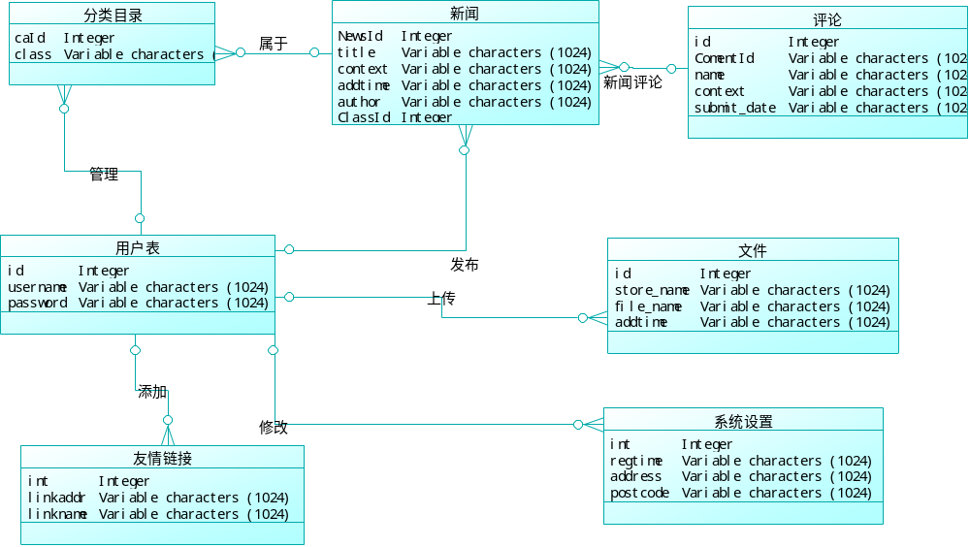
图3-3系统物理模型图

第4章 详细设计
4.1系统前台设计
4.1.1新闻前台功能模块图
新闻前台的功能模块图如图4-1所示
新闻前台
新闻首页模块
新闻内容模块
新闻登陆模块
最新文章模块
友情链接显示模块
新闻评论模块
文件下载模块
图4-1新闻前台的功能模块图
4.1.2新闻前台的设计分析
新闻前台显示主要包含以下几个功能：
（1）新闻首页
（2）新闻内容显示
（3）显示最新新闻
（4）新闻详细信息浏览
（5）新闻评论
（6）新闻网站友情链接
（7）新闻网站文件下载

4.2新闻前台主要功能模块的实现
4.2.1新闻前台首页模块的实现
新闻首页承载并显示前台所包含的功能，使浏览者能了解网站内容和特点。首页界面如下图4-2所示
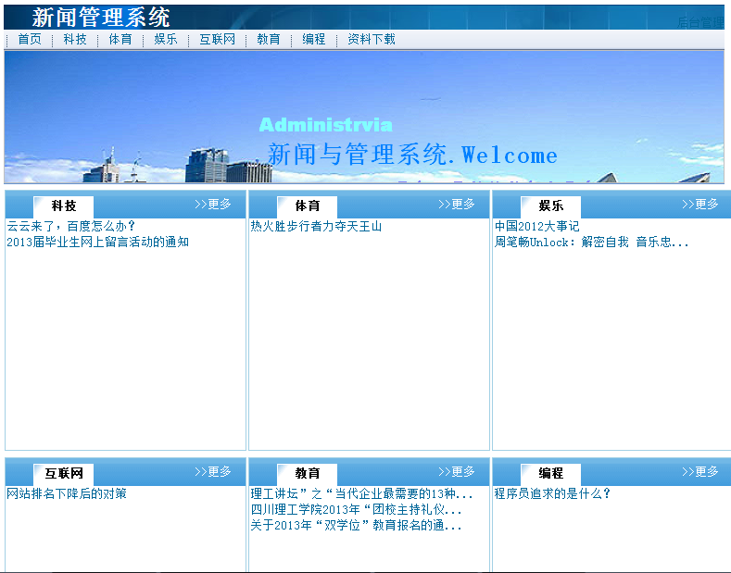
图4-2新闻系统前台首页图

新闻前台首页Datalist控件绑定显示分类新闻代码：
<asp:DataList ID="DataList1" EnableViewState="false" runat="server" RepeatColumns="3" RepeatDirection="Horizontal" Width="257px">
<ItemTemplate>
<div class="gonggao indexa">
<div class="indexb">
<div class="indexc"><%# Eval("class") %></div>/* 获取分类目录*/
<div class="indexd"><a href="category.aspx?id=<%# Eval("caId") %>">&gt;&gt;更多</a> </div>
</div>
<ul>
<asp:DataList ID="DataList2" EnableViewState="false" RepeatColumns="1" runat="server" Width="257px" DataSource ='<%# DataBinder.Eval(Container.DataItem,"myrelation")%>'>/*建立新闻内容和新闻分类目录的联系*/
<ItemTemplate>

<ul class="newslist">
<a href="newshow.aspx?id=<%# DataBinder.Eval(Container.DataItem,"NewsId")%>">
<%#((DataBinder.Eval(Container.DataItem, "title" ).ToString().Length<18)?DataBinder.Eval(Container.DataItem, "title" ).ToString():DataBinder.Eval(Container.DataItem, "title" ).ToString().Substring(0,18)+"...")%></a>/*对新闻的标题长度进行处理*/
</ul>
</ItemTemplate>
</asp:DataList>
</ul>
</div>
</ItemTemplate>
</asp:DataList>

4.2.2新闻内容显示模块的实现
用户浏览网站新闻时，点击新闻标题，即可对新闻内容进行查看，新闻内容显示界面如图4-3所示：
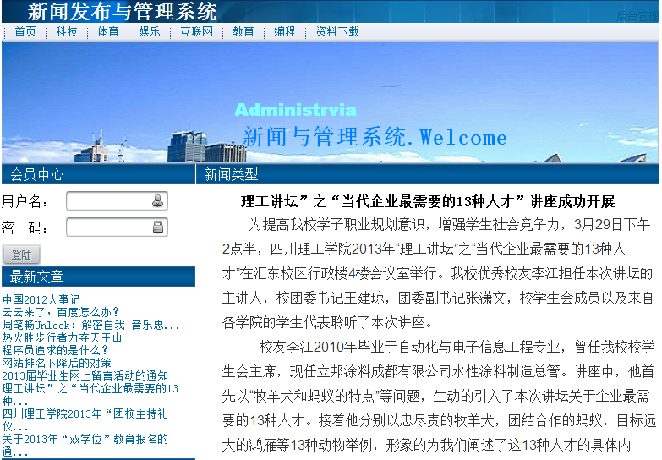
图4-3新闻内容显示图
内容用Repeater控件绑定显示,,其实现部分关键代码如下所示：
ConnectionStringSettings settings = System.Configuration.ConfigurationManager.ConnectionStrings["MyNewsConnectionString"];
SqlConnection conn = new SqlConnection();
conn.ConnectionString = settings.ConnectionString;//数据库连接
conn.Open();
SqlDataAdapter sda = new SqlDataAdapter("select * from newsinfo where NewsId='"+Request.QueryString["id"]+"'", conn);/*选择该新闻标题对应的文章*/ DataSet ds = new DataSet();
sda.Fill(ds);
this.Repeater1.DataSource = ds;/*绑定数据源*/
this.Repeater1.DataBind();/*显示内容*/
conn.Close();

4.2.3最新文章模块的实现
在文章显示模板上，可以通过最新文章一栏，了解最新新闻动态。最新新闻界面如下图4-4所示

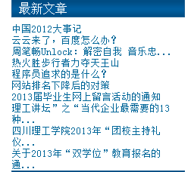
图4-4最新新闻模块图
最新文章内容用Repeater1控件绑定显示，其实现关键代码如下所示：
string sql2 = "select top 10 * from newsinfo order by addtime DESC";/*选择最新10条新闻*/
SqlDataAdapter sda2 = new SqlDataAdapter(sql4, conn);
DataSet ds = new DataSet();
sda2.Fill(ds);
if (ds.Tables[0].Rows.Count != 0)/*如果记录集中内容不为空，则显示新闻标题*/
{
this.Repeater1.DataSource=ds;
this.Repeater1.DataBind();
}
4.2.4友情链接显示模块的实现
主要在文章页面模板显示，方便链接到其它的网站。界面图如图4-5所示。
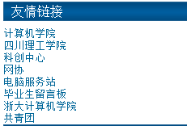
图4-5友情链接模块图
友情链接内容用Repeater2控件绑定显示，其实现关键代码如下所示：
string sql3 = "select * from link";;/*选择链接标题、链接地址*/
SqlDataAdapter sda3 = new SqlDataAdapter(sql3, conn);
if (ds.Tables[0].Rows.Count != 0)/*如果记录集中内容不为空，则显示友情链接*/
{
this.Repeater2.DataSource=ds;
this.Repeater2.DataBind();
}

4.2.5新闻评论模块的实现
在文章后面显示，用户可发表评论。界面如图4-6所示
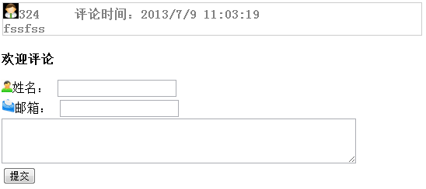
图4-6新闻评论模块图
文章评论内容用DataList1控件绑定实现，显示文章评论的关键代码如下所示：
SqlDataAdapter sda = new SqlDataAdapter("select * from comment where CommentId='" + Request.QueryString["id"] + "'order by submit_date desc ", conn);
/* 选择某一文章下的所有评论*/
DataSet ds = new DataSet();
sda.Fill(ds);
this.DataList1.DataSource = ds;
this.DataList1.DataBind();

4.2.6文件下载模块的实现
在文件下载模块有许多重要的资源，用户可以下载。界面如图4-7所示。
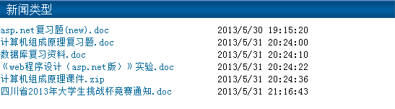
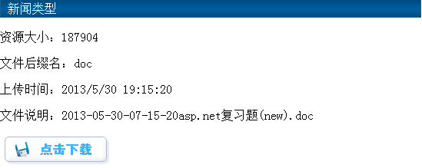
图4-7文件下载模块图
文件下载前台显示代码：
<asp:Repeater ID="Repeater3" runat="server">
<ItemTemplate>
<div><a href="./upload/<%# DataBinder.Eval(Container.DataItem,"store_name")%>" class="mainlink"><%# DataBinder.Eval(Container.DataItem,"file_name") %></a> </div>
/*从upload文件夹下读出文件资源，并以上传时的文件名以链接的形式显示在前台*/
</ItemTemplate>
</asp:Repeater>
获取资源大小、文件后缀名、上传时间、文件说明的关键代码：
string sourceid=Request.QueryString["id"];
string sql = "select * from source where id='" + sourceid + "'";
SqlCommand cmd = new SqlCommand(sql, conn);
SqlDataReader sdr = cmd.ExecuteReader();
while (sdr.Read())
{
string file=sdr[1].ToString();
string filenamepath=Server.MapPath("~/upload/") + file;/*读出文件资源路径*/
FileInfo inf=new FileInfo(filenamepath);
size.Text = Convert.ToString((inf.OpenRead()).Length); /*显示文件资源大小*/
string filetype = file.Substring(file.LastIndexOf(".") + 1);/*截取文件类型*/
extensions.Text = filetype; /*显示文件资源类型*/
addtime.Text = sdr[3].ToString();/*显示文件资源类型*/
filename.Text = file.ToString();/*显示上传文件名*/
}

4.3系统后台设计
4.3.1新闻后台功能模块图
新闻后台的功能模块图如图4-2所示

新闻后台设计
新闻后台首页模板
新闻后台登陆模板
新闻管理模块

新闻类别管理

文件上传模块
友情链接管理模块
用户管理
系统设置模块
图4-8新闻后台的功能模块图
4.3.2新闻后台的设计分析
新闻后台显示主要包含以下几个功能：
（1）新闻后天首页
（2）新闻后台登陆
（3）新闻添加，管理
（4）新闻类别添加，管理
（5）文件上传
（6）友情链接添加，管理
（7）用户管理
（8）系统设置
4.4新闻后台主要功能模块的实现
4.4.1新闻后台首页模块的实现
后台首页承载并显示网站后台包含的模块，使网站管理员能够清楚其管理功能。在网站后台管理系统中的首页中使用frame框架来规划页面布局。框架的作用是把浏览窗口划分成若干个区域，每个区域可以显示不同的页面，并且各个页面直接不会相互影响，可以为每个框架页面取不同的名字，以此让页面显示在正确的窗口。在后台首页模板中，使用“左侧框架”进行页面布局。这样就可以在左侧放置后台系统的导航菜单，在页面的右侧上显示主要的信息内容。后台首页设计页面如图4-9所示：
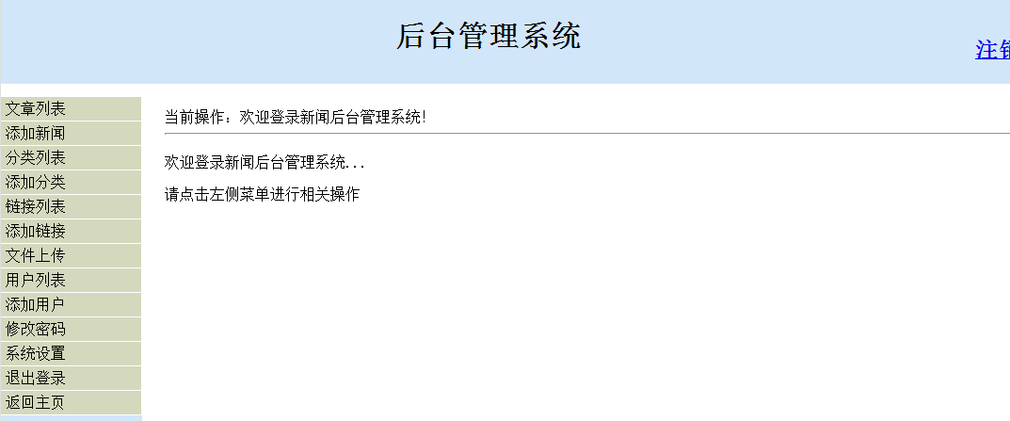
图4-9后台首页界面图
后台首页frame框架布局关键代码如下所示：
<frameset rows="15%,75%,10%" noresize > /**将页面分为顶部、内容部分、底部
<frame src="top.aspx" name="logo" frameborder="0" noresize>
</frame>
<frameset cols="160,*">/*将内容部分分为左右两栏*/
<frame src="menu.aspx" name="menu" frameborder="0" noresize></frame>
<frame src="show.aspx" name="content" frameborder="0" noresize></frame>
</frameset>
<frame src="footer.aspx" name="footer" frameborder="0" noresize>
</frame>
</frameset>

4.4.2新闻后台登陆模块的实现
后台登陆作为后台登陆系统的入口，主要用于验证管理员的身份。在设计后台登录页面时，不仅要提供用户输入登录信息的表单，还要体现出网站的标志。
后台登陆界面如图4-10所示：
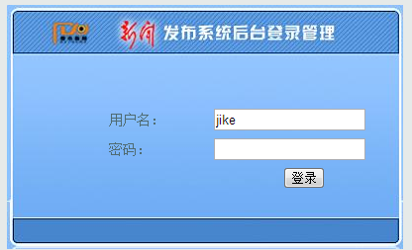
图4-10后台登陆界面图
后台登陆验证关键代码：
try
{
conn.Open();
string sql = "select * from users where username='" + user.Text + "'";
SqlCommand com = new SqlCommand();
com.Connection = conn;
com.CommandText = sql;
SqlDataReader sdr = com.ExecuteReader();
if (sdr.HasRows)
{
while (sdr.Read())
{
if (sdr["password"].ToString() == pwd.Text)
{ Session["username"] = this.user.Text.Trim();/*将用户名保存到Session变量中*/
Response.Redirect("index.aspx");
}
else
{
Response.Write("<script language=javascript>alert('密码错误')</script>");
}
}
conn.Close();
}
else
{
Response.Write("<script language=javascript>alert('该用户不存在')</script>");
}
}
catch (System.Exception ee)
{
Response.Write("<script language=javascript>alert('" + ee.Message.ToString() + "')</script>");

}
finally
{
conn.Close();
} }
4.4.3新闻管理模块的实现

新闻管理模块包括查看，修改，删除，添加新闻信息。其界面图如图4-11所示

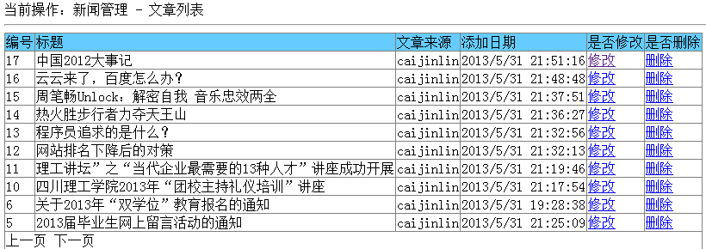
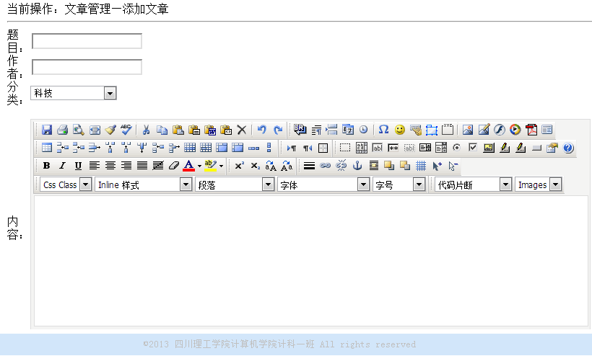
图4-11新闻管理图

后台新闻列表用DataGrid1控件绑定显示，后台新闻显示关键代码：
SqlDataAdapter sda = new SqlDataAdapter("select * from newsinfo order by NewsId desc", conn);/*按新闻编号降序排列新闻*/
DataSet ds = new DataSet();
sda.Fill(ds,"newsinfo");
this.DataGrid1.DataKeyField = "NewsId"; /*设置每一行的键值*/
this.DataGrid1.DataSource = ds.Tables["newsinfo"];
this.DataGrid1.DataBind();
添加新闻关键代码：
string sql = "insert into newsinfo(title,context,addtime,author,ClassId) values('" + this.txtTitle.Text + "' ,'" + this.txtContent.Text + "' ,'" + DateTime.Now.ToString()+ "','" + this.txtAuthor.Text + "','" + classid + "')";
SqlCommand cmd = new SqlCommand(sql,conn);
cmd.Exthis.message.Text = "发布成功！";

4.4.4新闻类别管理的实现

对新闻的类别进行添加和对新闻的类别进行修改、删除。其界面图如图4-12
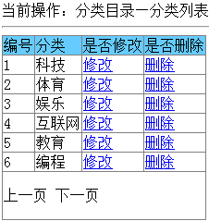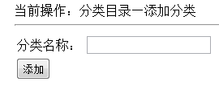
图4-12新闻类别管理图
分类目录用DataGrid1控件绑定显示，关键代码如下所示
SqlDataAdapter sda = new SqlDataAdapter("select * from category", conn);
DataSet ds = new DataSet();
sda.Fill(ds, "category");
this.DataGrid1.DataKeyField = "caId";/*设置每一行的键值*/
this.DataGrid1.DataSource = ds.Tables["category"];
this.DataGrid1.DataBind();
添加分类目录关键代码：
string sql = "insert into category(class) values('" + classname.Text + "')";
SqlCommand cmd = new SqlCommand(sql, conn);
cmd.ExecuteNonQuery();
classname.Text = "";
Response.Write("<script>alert('添加分类成功');</script>");/**弹出添加分类成功的对话框*/

4.4.5新闻上传模块的实现

上传文件到网站，实现资源共享。上传模块界面如图4-13所示：
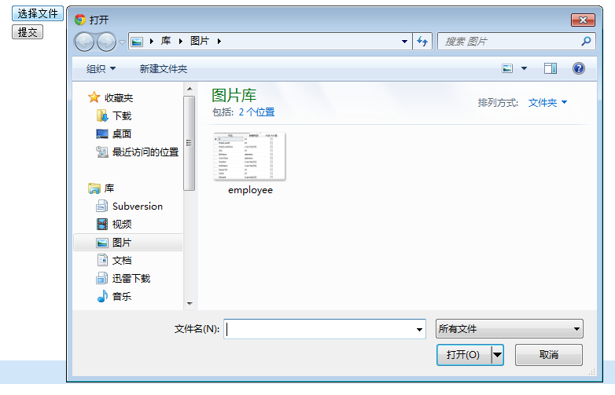
图4-13上传模块界面图
上传文件键代码：
string file_path = btnBrowse.PostedFile.FileName.ToLower();
string file_name = "";
int size = btnBrowse.PostedFile.ContentLength;// 计算文件长度大小
string root=System.Configurat ion.ConfigurationSettings.AppSettings["upload"];
if (file_path.Equals(""))
{
Response.Write("<script>alert('请选择文件');</script>");
return;
}
if (size == 0)
{
Response.Write("<script>alert('找不到文件');</script>");/**文件不存在*/
return;
}
int positon = file_path.LastIndexOf("\\");
string CurrentTime = DateTime.Now.ToString("yyyy-MM-dd-hh-mm-ss");
file_name = file_path.Substring(positon + 1);/*截取文件名*/
string destination = Server.MapPath("~/upload/") + CurrentTime + file_name;/*得到文件路径*/
try
{
btnBrowse.PostedFile.SaveAs(destination);/*保存文件*/
}
catch (Exception ex)
{
Response.Write("<script>alert('上传文件错误:"+ex.Message+"');</script>");

}
if(store(CurrentTime+file_name,file_name))
{

Response.Write("<script>alert('上传成功|');</script>");
}

4.4.6友情链接管理模块的实现
完成对友情链接的修改、删除、添加操作。其界面如图4-14所示：
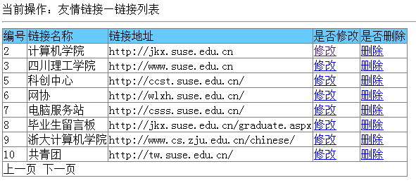
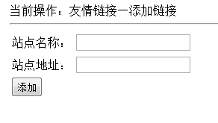
图4-14友情链接管理模块图

友情链接用DataGrid1控件绑定显示，其关键代码如下所示：
SqlDataAdapter sda = new SqlDataAdapter("select * from link", conn);
DataSet ds = new DataSet();
sda.Fill(ds, "link");
this.DataGrid1.DataKeyField = "id";//显示每一行的数据键值
this.DataGrid1.DataSource = ds.Tables["link"];
this.DataGrid1.DataBind();
添加友情链接关键代码：
string sql = "insert into link(linkname,linkaddr) values('" + linkname.Text + "','" + linkaddr.Text + "')";
SqlCommand cmd = new SqlCommand(sql,conn);
cmd.ExecuteNonQuery();
linkname.Text = "";
linkaddr.Text = "";
Response.Write("<script>alert('添加链接成功');</script>");

4.4.7用户管理模块的实现

根据系统管理员的需要和实际工作的需求，管理员可以添加用户，以及更好的维护系统。界面如图4-15所示：
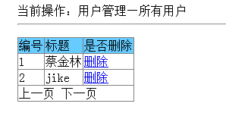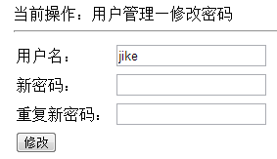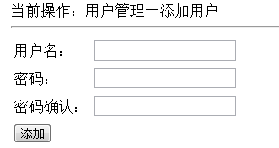
图4-15用户管理模块图
修改密码关键代码：
string name = Session["username"].ToString();/*获取当前保存在Session变量中的用户名*/
string sql = "update users set password='" + this.TextBox2.Text + "' where username= '" + name + "'";
SqlCommand cmd = new SqlCommand(sql, conn);
cmd.ExecuteNonQuery();
conn.Close();
Response.Write("<script>alert('修T改?成¨¦功|');</script>");
Response.Redirect("../login.aspx");

4.4.7系统设置模块的实现
系统设置包括在前台显示的网站运营时间，地址，邮编。其界面图如图4-16所示：
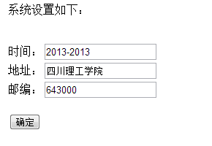
图4-16系统设置模块图
修改系统设置关键代码：
string sql = "select * from settings";
SqlCommand cmd = new SqlCommand(sql, conn);
SqlDataReader da = cmd.ExecuteReader();
while(da.Read())
{
time.Text = da[1].ToString();
addr.Text = da[2].ToString();
postcode.Text = da[3].ToString();
}
/*从数据库中读出当前的系统设置*/
string sql = "insert into settings(regtime, address,postcode) values('" + time.Text + "','" + addr.Text + "','" + postcode.Text + "')";
SqlCommand cmd = new SqlCommand(sql, conn);
cmd.ExecuteNonQuery();
Response.Write("<script>alert('修T改?成¨¦功|');</script>");
/*插入修改后的系统设置*/

第5章 总结
经过努力，我们完成了ASP.NET课程设计—新闻管理系统。通过完成这次论文设计我们也学会很多的知识,包括对数据库的设计和对项目的需求的分析,对界面的设计与编码。
新闻管理系统是一个典型的信息管理系统，通过选择课题、需求分析、概要设计、详细设计、程序模块等几个步骤来实现。开发本系统的过程中，首先熟悉新闻管理的流程、步骤；其次在系统需求分析过程中，要透过现象看本质，敏锐观察到新闻管理系统中存在的各种问题，并在总体设计把握好对问题的分析、理解，进而解决问题。
在我们的共同努力下，我们基本完成了这个系统。本系统可以实现新闻的添加、删除、修改、更新操作，分类目录的添加、管理，友情链接的添加、管理，用户的添加、管理，文件上传，以及简单的系统设置。游客可以浏览新闻，下载文件，发布评论。由于时间、条件和个人水平的限制，暂时还不能实现新闻审核功能。
但通过此次课程设计，我们学习到了很多东西。课程设计对我们来说是一个非常的重要的学习过程。虽然这个系统还存在这样那样的缺点，但是我们在今后一定会更加努力，争取做得更好。

参考文献
[1] 期刊论文 ASP.NET网站新闻管理系统设计原理分析 - 济源职业技术学院学报 - 2005, 4
[2] 丁宝康，《数据库原理》，经济科学出版社，2000
[3] 杨昭，《PowerDesigner对象与控件技术详解》，中国水利水电出版社，2003 [7] 周红芳，《PowerDesigner基础应用与系统开发》，电子工业出版社，2004
[4] 刘斌 卞慧，《PowerDesigner入门与提高》，中国铁道出版社，2003

